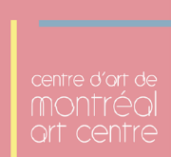
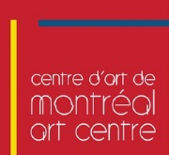
CENTRE D’ART DE MONTRÉAL

Un organisme sans but lucratif
1844 rue William, Montréal (QC)
H3J 1R5 / 514 667-2270
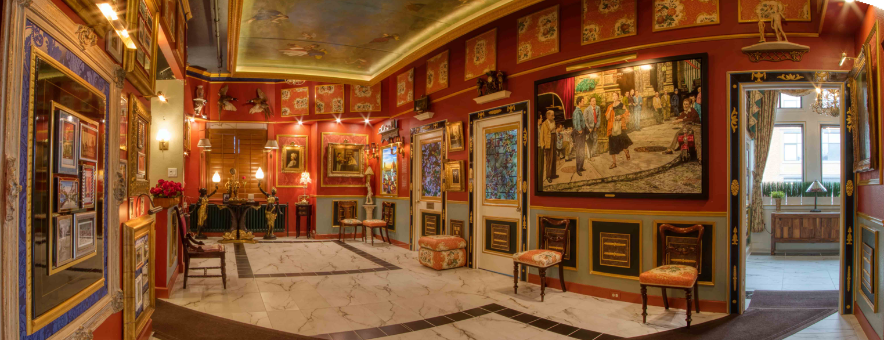
www.montrealartcenter.com
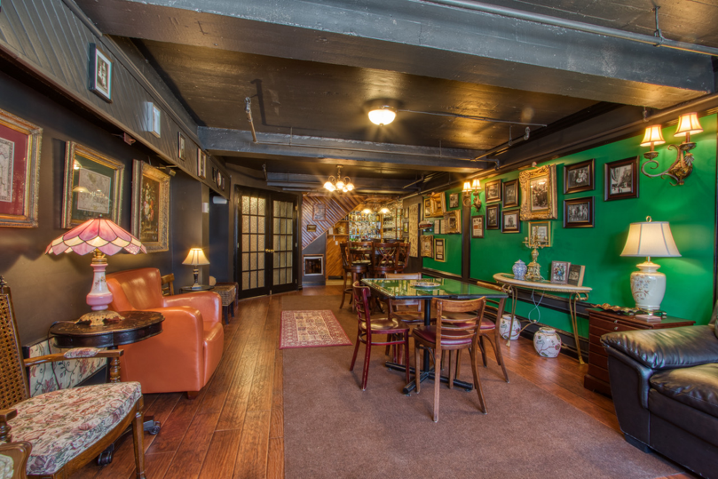
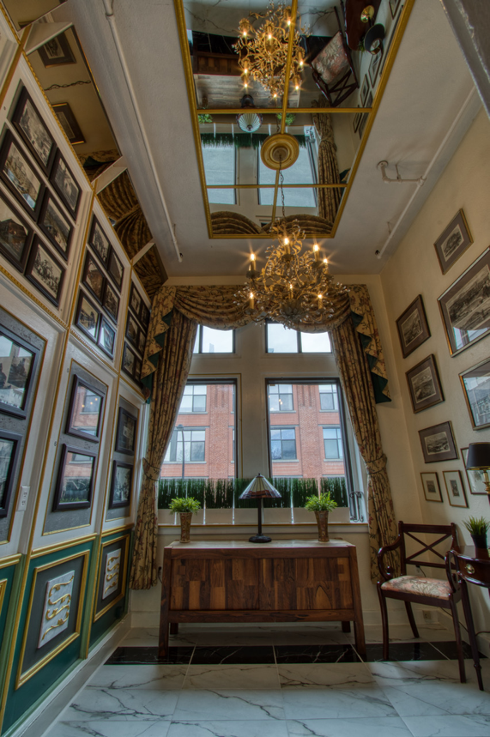

RAPPORT

ANNUEL

2020-2021
Rapport annuel 2019 – Centre d’art de Montréal
www.montrealartcenter.com
514 667-2270

Rapport annuel 2020-2021 – Centre d’art de Montréal
www.montrealartcenter.com
514 667-2270

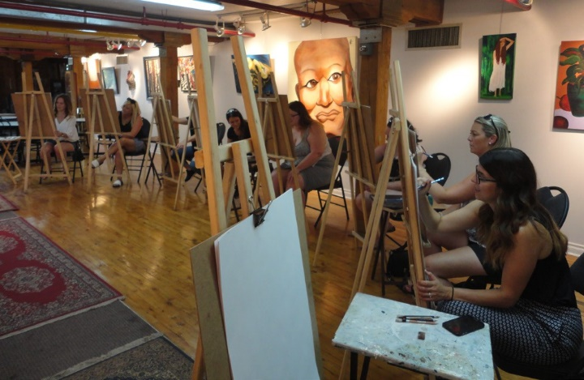
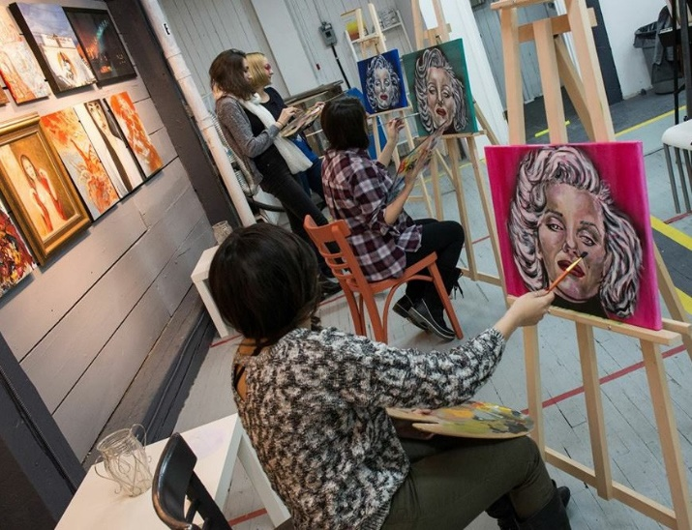
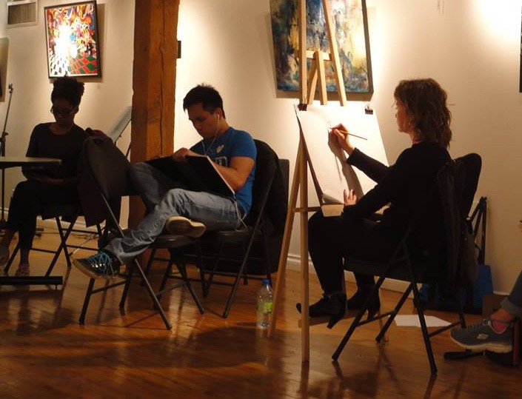
Table des matières

À notre sujet

Rapport du président

Activités du Centre d’art de Montréal en 2020-2021

Conseil d’administration

Instructeurs et instructrices de l’École d’art Griffintown

Programme de bénévolat

Musée d’histoire du Sud-Ouest

Histoire du Centre d’art de Montréal

Rapport annuel 2020-2021 – Centre d’art de Montréal
www.montrealartcenter.com
514 667-2270

À notre sujet

Notre mission
Le Centre d’art de Montréal, un organisme sans but lucratif, a pour mission de promouvoir les arts visuels et les arts de la scène, entre autres la peinture, le dessin, la sculpture, les techniques mixtes, la fabrication de bijoux artisanaux et la photographie.

Au cours des 10 dernières années, le Centre d’art de Montréal a mis à la disposition des artistes visuels et des artistes en herbe des studios et des espaces d’exposition pour créer des œuvres d’art, exposer leurs travaux et donner des ateliers et des conférences. De plus, le Centre d’art de Montréal a servi de lieu de spectacle pour les artistes en devenir en organisant des concerts dans ses galeries et ses salons ouverts au grand public.

Trois galeries d’art

Le Centre d’art de Montréal abrite trois galeries d’art : la galerie Griffintown au deuxième étage, la galerie Rue William au premier étage et la galerie Le Canal au rez-de-chaussée. Ces galeries présentent les œuvres à vendre de nos propres artistes membres, des artistes visiteurs montréalais ainsi que des artistes internationaux dans le cadre d’expositions à l’interne ou par des commissaires internationaux.

Galerie Griffintown
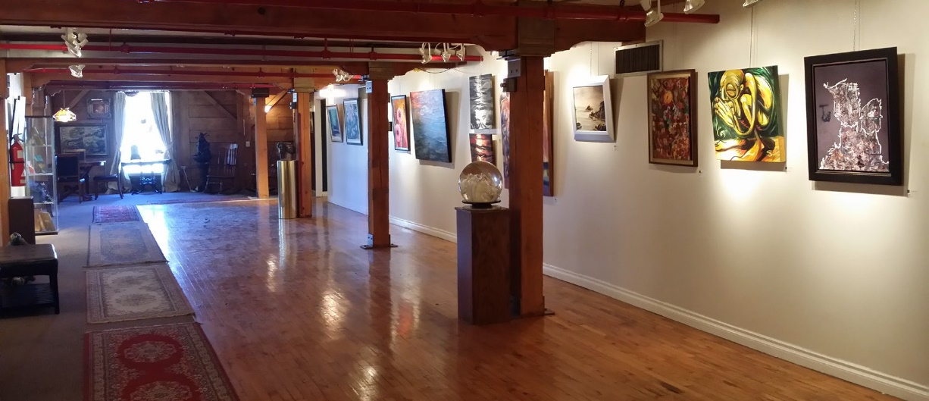

Rapport annuel 2020-2021 – Centre d’art de Montréal
www.montrealartcenter.com
514 667-2270

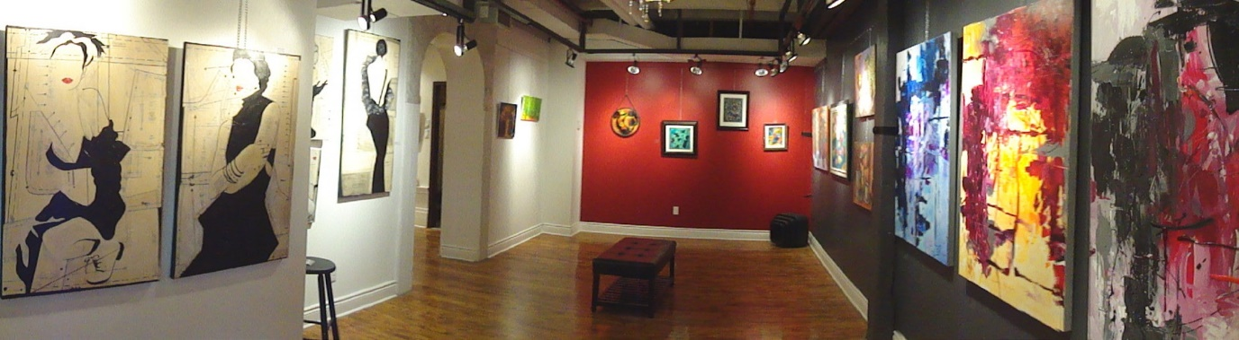
Galerie Rue William

Galerie Le Canal
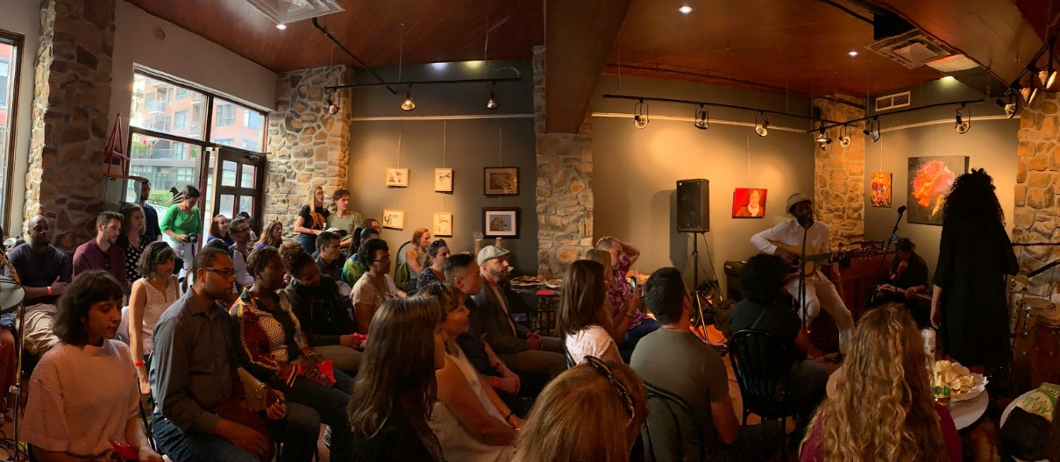

Studios pour les membres

Le Centre d’art de Montréal peut accueillir jusqu’à 100 artistes membres qui travaillent dans 65 ateliers personnels dans le bâtiment historique patrimonial situé au 1844 rue William. Les artistes montréalais sont les bienvenus à devenir artistes membres du Centre d’art de Montréal. Tous les artistes qui travaillent dans le domaine des beaux-arts sont admissibles.

Rapport annuel 2020-2021 – Centre d’art de Montréal
www.montrealartcenter.com
514 667-2270

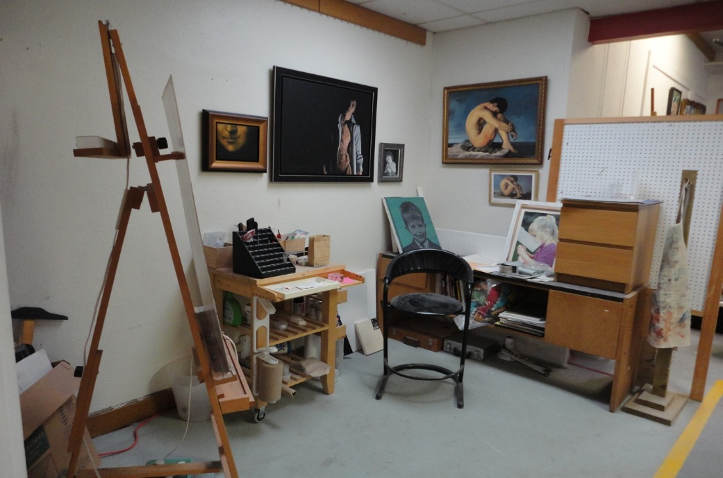

École d’art Griffintown

L’École d’art Griffintown est une école d’enseignement qui fait partie du Centre d’art de Montréal. Depuis 2013, l’École d’art Griffintown offre un large éventail de cours d’art et d’ateliers à tous les types d’artistes débutants à la recherche d’un débouché créatif ou à des professionnels chevronnés. L’École d’art Griffintown propose des cours pour tous les goûts. En partenariat avec le Centre d’art de Montréal, nos cours et ateliers offrent aux élèves l’occasion unique d’élargir leurs compétences artistiques, tandis que nos enseignants et administrateurs offrent une attention particulière et personnalisée qui contribue à faire de notre école un élément essentiel de la communauté artistique de Montréal, surtout dans le secteur du Sud-Ouest.
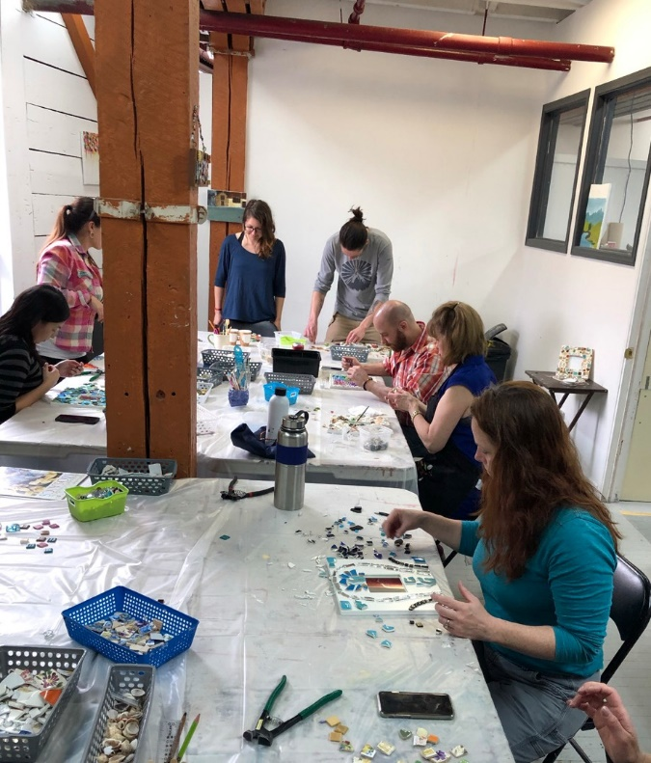
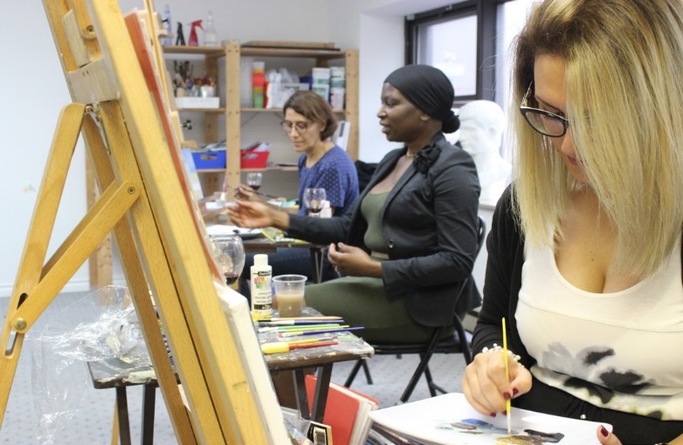

Rapport annuel 2020-2021 – Centre d’art de Montréal
www.montrealartcenter.com
514 667-2270

Rapport du président
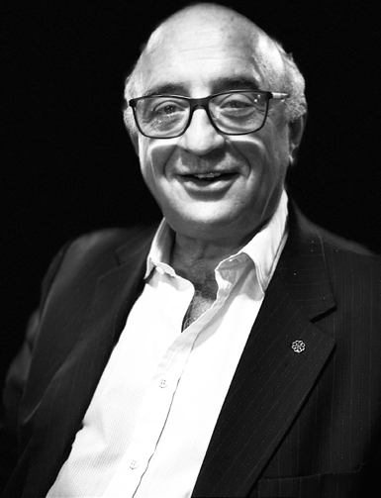
En 2020, le Centre d’art de Montréal a célébré son 10e anniversaire. Cependant, ce qui aurait dû être une année de grandes célébrations, 2020 s’est avéré pleine de défis et la plus difficile à laquelle nous avons dû faire face depuis nos débuts en 2010.
La pandémie de Covid-19 a entraîné d’énormes difficultés au Centre d’art de Montréal, qui ont affecté nos activités tout au long de l’année. En mars 2020, la quasi-totalité de nos activités ont été rompues en raison des réglementations et des restrictions imposées par les autorités provinciales et municipales dans les organisations et lieux publics. Ce n’est qu’à la fin de l’automne 2020 que nous avons pu rouvrir le Centre et adopter un calendrier limité de nos activités habituelles.
Durant cette longue période de fermeture, nous avons pu en profiter pour aménager trois galeries-musées au Centre. Des préparatifs ont été faits pour l’installation d’une collection permanente de soixante-dix œuvres d’art originales.

Au cours de cette longue période de fermeture, nous avons pu profiter du temps que nous avons gagné en mettant en œuvre des plans d’aménagement de trois nouvelles salles d’exposition. Des préparatifs ont été faits pour l’installation d’une collection permanente de soixante-dix œuvres d’art originales.

Cette période triste et difficile de la Covid-19 s'est poursuivie en 2021, et cette année encore, les activités du Centre d’art de Montréal ont été sérieusement affectées. Nous n'avons organisé qu'un seul événement majeur à l'automne 2021, à savoir le Festival d’art Griffintown dans nos galeries ainsi qu’une grande tente installée dans notre terrain de stationnement exposant les œuvres d’art de plus de 50 artistes montréalais locaux.

En 2021, nous avons été très privilégiés de recevoir un don généreux du Musée Grévin Montréal lors de sa fermeture en 2021, soit cinq de leurs statues de cire grandeur nature de fondateurs historiques du Québec qui étaient exposées dans leur musée depuis 2013. En 2021, nous avons construit deux galeries d'exposition supplémentaires pour présenter ces statues et d'autres ajouts importants à notre collection permanente. Nous avons alors changé notre nom, qui est devenu Le Musée et Centre d’art de Montréal.

À l’approche de l’année 2022, nous envisageons avec enthousiasme de meilleurs moments et de grands projets pour l’avenir.

Sincèrement,
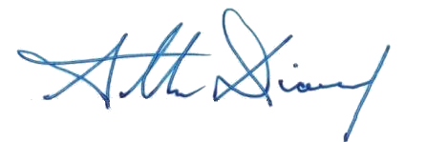
Rapport annuel 2020-2021 – Centre d’art de Montréal
www.montrealartcenter.com
514 667-2270

Allan Diamond
Président

Activités du Centre d’art de Montréal en 2020-2021

Cours et ateliers

Pendant la période de fermeture occasionnée par la Covid, nous avons organisé une quantité limitée de cours de peinture et de dessin en ligne. Environ six cours ont été offerts à un groupe de 7 à 10 participants à chaque cours.

Dessins d’après nature les lundis et jeudis soir

Le Centre d’art de Montréal organise régulièrement une grande variété d’événements ouverts au public. Les séances de dessin de modèles nus féminins et masculins en alternance sont des événements hebdomadaires très populaires. Les artistes de tous les niveaux, de débutants aux intermédiaires, sont invités à peaufiner leurs habiletés en dessin et à participer à ces soirées intéressantes, de 18 h 30 à 21 h 30 tous les lundis et jeudis soir. Le centre fournit des chevalets et des tables, ainsi que du café et des biscuits servis gratuitement.

En 2020, nous avons organisé des cours de dessin d’après nature les lundis soir seulement jusqu’à la mi-mars de 2020, mais ils ont été interrompus pendant la période de fermeture en septembre 2020 avant d’être rouverts. Au début de décembre, le centre a été fermé une fois de plus en raison des vagues de covid récurrentes. Environ 15 participants en moyenne ont suivi chaque séance de formation, pour un total d’environ 400 participants.

Le Centre d’art de Montréal n’a organisé qu’une seule collecte de fonds visant à appuyer la communauté englobant le Sud-Ouest, Griffintown et la Petite-Bourgogne en juin 2020.
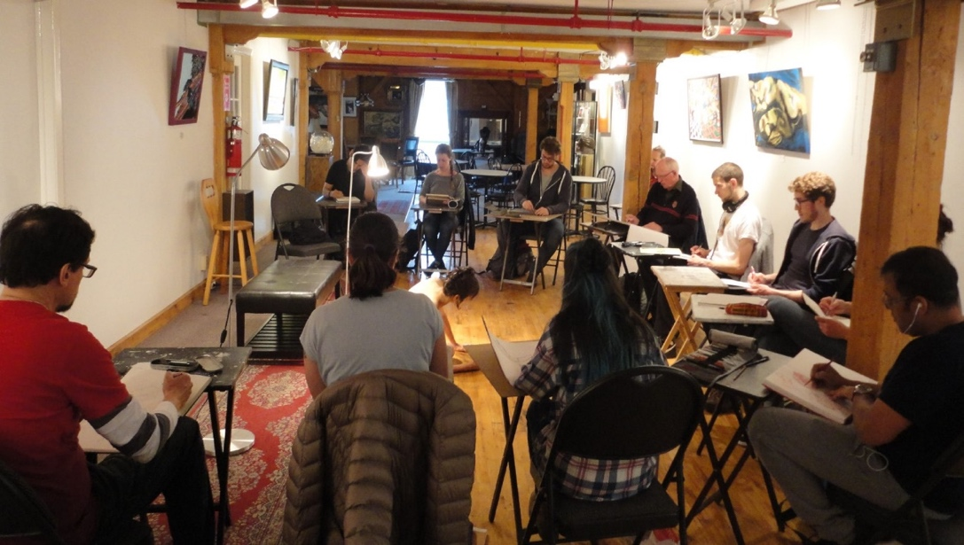

Rapport annuel 2020-2021 – Centre d’art de Montréal
www.montrealartcenter.com
514 667-2270

Expositions d’art en galerie
Chaque artiste membre du Centre d’art de Montréal a droit chaque année à sa propre exposition d’une semaine lui permettant de présenter ses œuvres à des fins de vente au public. De plus, un vernissage est également organisé pour chaque exposition. Nos expositions d’art ouvertes à tous permettent aux artistes visiteurs de présenter leurs œuvres au Centre d’art de Montréal dans le cadre d’expositions prévues au calendrier quatre fois par année. En outre, il y a d’autres journées portes ouvertes périodiques et des événements spéciaux. Vous trouverez ci-dessous la liste des expositions et événements en 2020-2021.
Expositions d’artistes membres
Il n’y a eu aucune exposition d’artistes membres en 2020-2021.

Spectacles

Le concert musical EKPHRASIS a été présenté en ligne le 26 septembre 2020. Environ 100 participants ont assisté au concert.
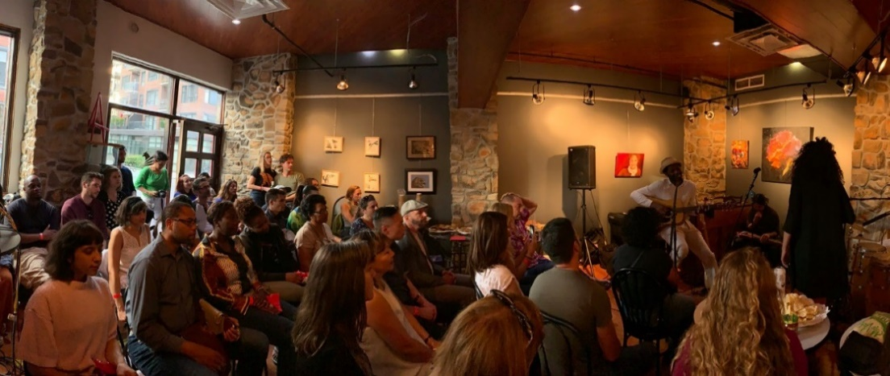

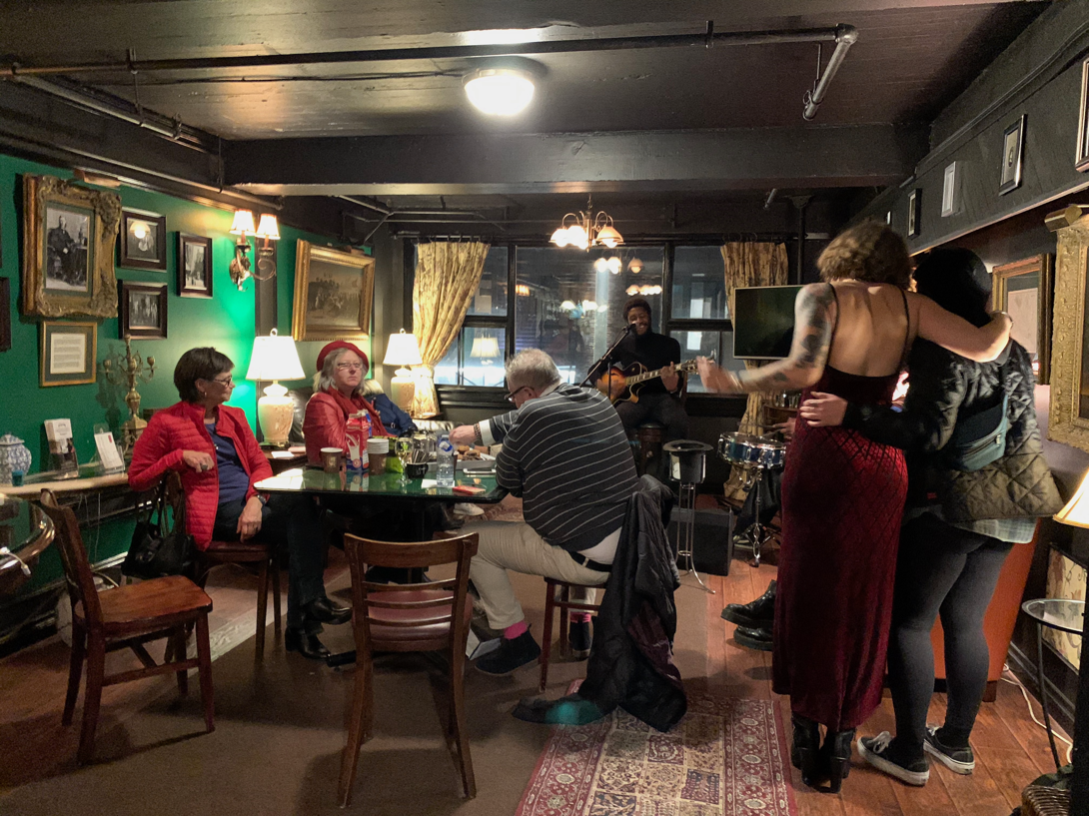

Rapport annuel 2020-2021 – Centre d’art de Montréal
www.montrealartcenter.com
514 667-2270

Conseil d’administration
Allan Diamond
Roxanna Kibsey
Randy Johnstone

Instructeurs et instructrices de l’École d’art Griffintown

Geneviève Sideleau : Cours de peinture à l’acrylique et aquarelle pour artistes débutants et intermédiaires

Robert Pietrantonio : Techniques de dessin et de croquis, introduction au dessin classique, dessin de natures mortes, techniques de peinture à l’huile réalistes

Richard Lahmy : Céramique moulée au tour
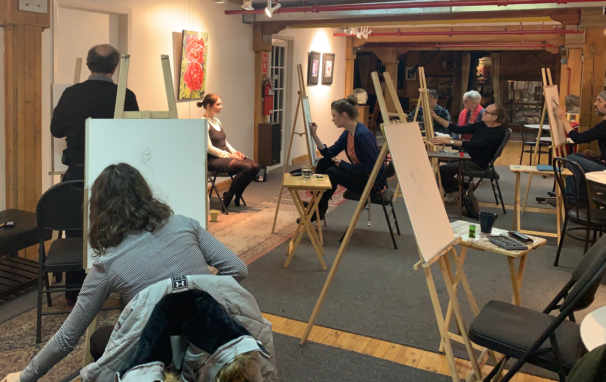

Rapport annuel 2020-2021 – Centre d’art de Montréal
www.montrealartcenter.com
514 667-2270

Programme de bénévolat
Le Centre d’art de Montréal accueille les bénévoles qui ont des compétences dans tous les domaines de création pour des projets à court et à long termes. Ces bénévoles sont une source inestimable. Que les candidats aient un talent artistique qu’ils aimeraient partager ou qu’ils souhaitent simplement s’impliquer, de nombreuses possibilités s’offrent à eux! Les bénévoles peuvent accueillir les visiteurs dans les galeries, épauler le personnel de bureau, préparer un vernissage ou une réception dans l’une de nos galeries, ou lors d’un événement particulier. Le bénévolat au Centre d’art de Montréal est l’occasion idéale de redonner à la communauté tout en appréciant et en soutenant les arts.

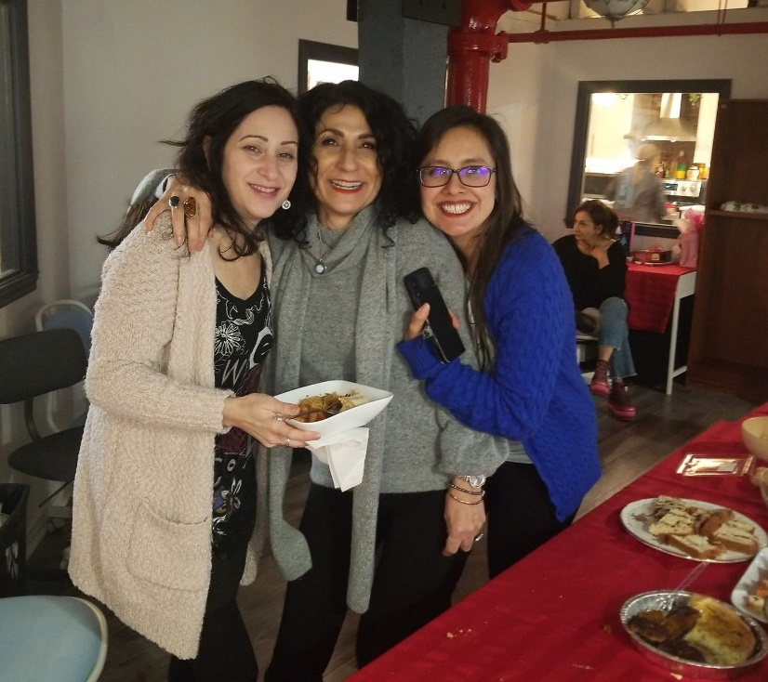
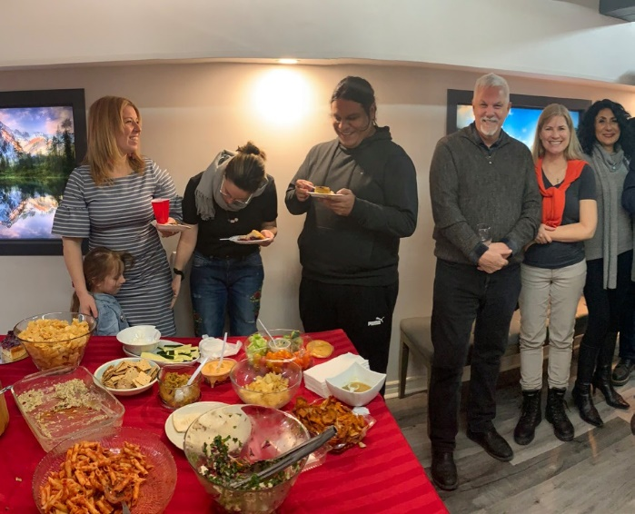

Merci à nos bénévoles en 2020-2021!

Roula Cafedjis

Lena Caralopoulos

Roxanna Kibsey

Laura Maria Lopera

John Raso

Rapport annuel 2020-2021 – Centre d’art de Montréal
www.montrealartcenter.com
514 667-2270

Le Musée d’histoire du Sud-Ouest

Alors que le Centre d’art de Montréal amorce sa deuxième décennie en 2020, nous planifions d’ajouter un nouveau Musée d’histoire du Sud-Ouest dans notre établissement. Ce musée présentera des expositions et des artefacts relatifs à l’arrondissement du Sud-Ouest, un amalgame de plusieurs quartiers regroupés autour du canal Lachine, notamment Saint-Henri, Petite-Bourgogne et Griffintown au nord du canal, ainsi que Ville-Émard, Côte-Saint-Paul et Pointe-Saint-Charles au sud. Le musée présentera également un excellent film couvrant plus de 200 ans d’histoire du Sud-Ouest de Montréal. Le musée sera ouvert au public 7 jours sur 7. Le Musée d’histoire du Sud-Ouest sera géré par le Centre d’art de Montréal, qui se chargera de tous les frais de fonctionnement et de personnel du musée sur une base permanente.

Histoire du Centre d’art de Montréal
De 1875 à 1879, John McDougall a fondé l’entreprise Caledonian Iron Works et fait construire son immeuble au 1844 rue William. Dès 1881, l’entreprise comptait plus de 300 ouvriers qualifiés et était devenue le plus important employeur de Montréal.

Le Centre d’art de Montréal a ouvert ses portes le 27 décembre 2010. Ces 10 dernières années, le Centre s’est développé graduellement et a accueilli des centaines d’artistes membres.

Au cours des six premiers mois de fonctionnement, le Centre est passé de quelques artistes membres seulement à plus de 15 artistes membres. Les 7 et 10 juillet 2011, le Centre d’art de Montréal organisé son premier événement public en parallèle avec son ouverture officielle, une exposition de collecte de fonds et une vente aux enchères silencieuse célébrant le 25e anniversaire d’Alzheimer Groupe Inc. (AGI).

Plus de 200 expositions d’art ont eu lieu, présentant et mettant en vente des milliers d’œuvres d’art au grand public montréalais. Chaque année, le Centre d’art de Montréal héberge d’importantes expositions, des concerts, des conférences et des événements culturels. Le Centre a accueilli des chefs d’entreprise, des dignitaires, des politiciens et des invités de marque, notamment des consuls généraux internationaux. En 2016, en collaboration avec l’ambassade des États-Unis à Ottawa, le Centre d’art de Montréal a organisé une exposition d’œuvres d’art parrainée par l’ambassade.

Rapport annuel 2020-2021 – Centre d’art de Montréal
www.montrealartcenter.com
514 667-2270

MONTREAL ART CENTRE

A not-for-profit organization
1844 William Street, Montreal (QC)
H3J 1R5 / 514 667-2270
www.montrealartcenter.com

ANNUAL

REPORT

2020-2021
Rapport annuel 2019 – Centre d’art de Montréal
www.montrealartcenter.com
514 667-2270

2020-2021 Annual Report – Montreal Art Centre www.montrealartcenter.com
514 667-2270

Table of Contents

About us
President’s Report
Montreal Art Centre Activities in 2020-2021
Board of Directors
Griffintown Art School Instructors
Volunteer Program
The Sud-Ouest History Museum
History of the Montreal Art Centre

2020-2021 Annual Report – Montreal Art Centre www.montrealartcenter.com
514 667-2270

About us

Our Mission

The Montreal Art Centre is a not-for-profit organization based in Montreal whose mission is to promote the visual and performing arts including painting, drawing, sculpture, mixed media, handmade jewelry creation and photography.

For the past 10 years, The Montreal Art Centre has grown to include hundreds of current and past member artists, providing them with studio and exhibition spaces to create art, to display their work, and to give workshops and conferences. In addition, the Montreal Art Centre has served as a performance venue for up-and-coming preforming artists with concerts conducted in its galleries and lounges open to the general public.

Three Art Galleries

There are three art galleries at the Montreal Art Centre. The Griffintown Gallery on the second floor, The William Street Gallery on the first floor, and the Le Canal Gallery on the ground floor. These galleries display works by our member artists, as well as by visiting Montreal-based artists and international artists, in exhibitions curated in-house and or by invited international curators.

Griffintown Art Gallery

2020-2021 Annual Report – Montreal Art Centre www.montrealartcenter.com
514 667-2270

William Art Gallery

Le Canal Art Gallery

Member Studio Spaces
The Montreal Art Centre can accommodate up to 100 member artists working in 65 personal studio spaces in the Centre’s historic patrimonial building located at 1844 William Street. Montreal artists are welcome to become a Montreal Art Centre member artist. All artists working in fine arts are eligible.
2020/2021 Annual Report – Montreal Art Centre www.montrealartcenter.com
514 667-2270

Griffintown Art School

The Griffintown Art School is an art instruction school and is part of the Montreal Art Centre. Since 2013, the Griffintown Art School has offered a wide range of art courses and workshops to all types of artists, from beginners just looking for a creative outlet, to seasoned professionals. The Griffintown Art School has classes for everyone. Working in partnership with the Montreal Art Center, our courses and workshops offer students the unique opportunity to expand their artistic skill sets, while our teachers and administrators offer thoughtful and personalized attention that help make our school a vital part of the Montreal arts community, especially in the Sud-Ouest sector.

2020-2021 Annual Report – Montreal Art Centre www.montrealartcenter.com
514 667-2270

President’s Report
In 2020, The Montreal Art Centre celebrated our 10th anniversary. However, in what should have been a year of great celebration, 2020 turned out to be the most challenging and difficult year that we had to face since our inception in 2010.

The Covid-19 pandemic caused the Montreal Art Centre to suffer tremendous difficulties affecting our operations throughout the year. In March of 2020, virtually all our operations were shut down due to Covid-19 provincial and municipal government regulations and restrictions that were imposed on public venues and organizations. It was only in the late fall of September 2020 that we were able to reopen with a limited schedule of some of our regular activities.

During this lengthy closure period, we were able to take advantage of the time by implementing the development of three new museum gallery rooms. Preparations were made for the installation of a seventy-piece permanent collection of original artworks.

As this difficult and unfortunate Covid-19 period continued into 2021, this year again seriously affected our Montreal Art Centre’s operation. We conducted only one major event in the fall of 2021, putting on a Griffintown Art Festival in our galleries plus a large tent in our parking lot featuring the artworks of over 50 Montreal-based artists.

In 2021, we were also very fortunate to have been granted a generous donation from the Montréal Grévin Museum upon their closing in September of 2021. Five of their full life-sized wax figure statues of historical Quebec founders that were displayed in their museum since 2013. In 2021, we constructed two additional exhibition galleries to display these statues and other important additions to our permanent collection and we changed our name to Montreal Art Centre and Museum.

As we are now approaching 2022, we are looking forward with enthusiasm to better times ahead, and we have great plans for the future!

Sincerely,

Allan Diamond
President

2020-2021 Annual Report – Montreal Art Centre www.montrealartcenter.com
514 667-2270

Montreal Art Centre Activities 2020-2021
Courses and Workshops
During the Covid closure, we conducted a limited number of art courses online in painting and drawing. Approximately 6 courses were offered with 7 to 10 participants per course.

Monday & Thursday Night Life Drawing
The Montreal Art Centre conducts a wide variety of regular events open to the public. The Life Drawing sessions with alternating female / male nude models are a most popular weekly event. Artists of all skill levels from beginners to intermediate are invited to practise their drawing skills and take part in these fun evenings from 6:30 to 9:30 every Monday and Thursday night. The art centre provides easels and tables, and FREE coffee and cookies are served.
In 2020, we operated only our Monday night life drawing sessions until mid-March of 2020 and the event was discontinued during the closure period until September of 2020, when it reopened. It was closed down again in early December due to the recurring Covid waves. About 15 participants attend each session on average for a total of approximately 400 participants.
In 2020, the Montreal Art Centre did only one event which was a fundraiser in support of the Sud-Ouest, Griffintown and Little Burgundy community in June of 2020.

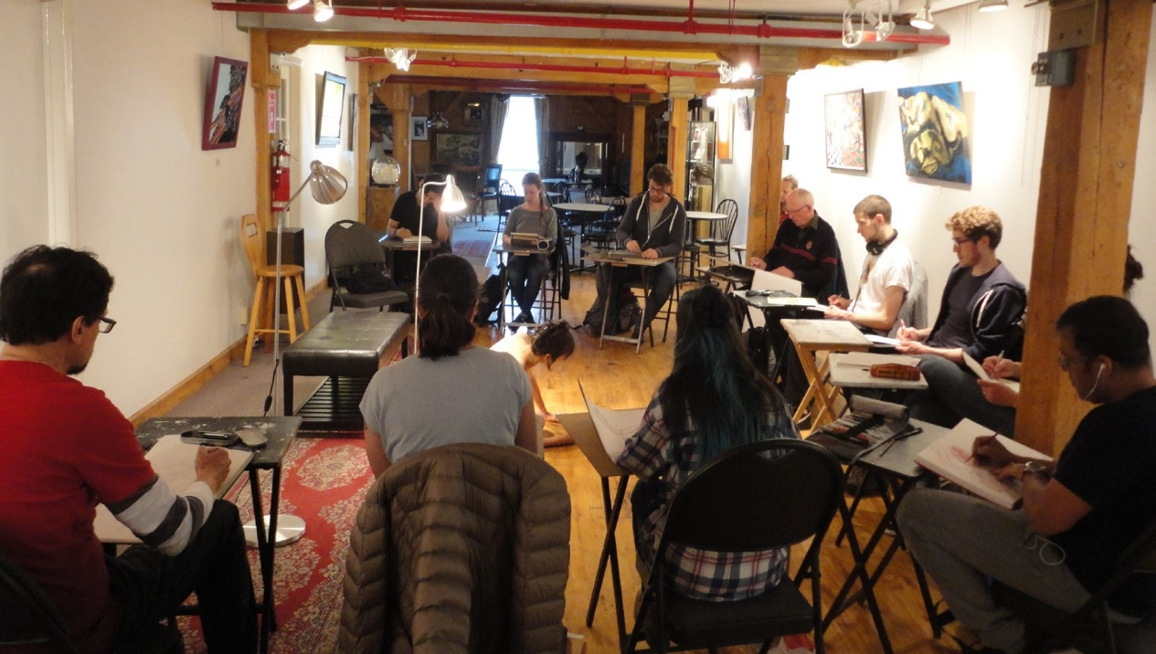

2020-2021 Annual Report – Montreal Art Centre www.montrealartcenter.com
514 667-2270

Gallery Art Exhibitions

Every Montreal Art Centre member artist is entitled to have their own one-week art exhibition each year to display their works to the public. In addition, an opening night vernissage is also given for each exhibition. Our open Art Exhibitions allow visiting artists the opportunity to display their works at the Montreal Art Centre in regularly scheduled exhibitions 4 times each year. In addition, there are other regular open house and special events. Below is a list of our 2020-2021 Exhibitions & Events.

Member Artist Exhibitions

There were no member artist exhibitions in 2020-2021.

Performances

EKPHRASIS Online Music Event on September 26, 2020. There were approximately 100 online attendees throughout the performance.
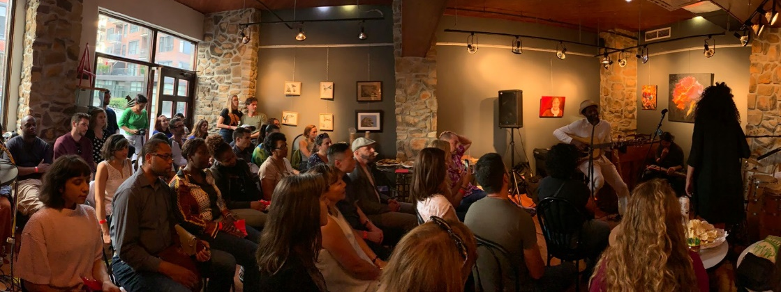

2020-2021 Annual Report – Montreal Art Centre www.montrealartcenter.com
514 667-2270

Board of Directors
Allan Diamond
Roxanna Kibsey
Randy Johnstone

Art School Instructors

Geneviève Sideleau: Beginner’s Acrylics, Intermediate Acrylics, Watercolour

Robert Pietrantonio: Drawing & Sketching Techniques, Introduction to Classical Drawing, Drawing Still Life, Realistic Oil Painting Techniques

Richard Lahmy: Ceramic on the wheel

2020-2021 Annual Report – Montreal Art Centre www.montrealartcenter.com
514 667-2270

Volunteer Program

Volunteers are an invaluable resource, and the Montreal Art Centre welcomes volunteers with skills in all creative areas, for short- and long-term projects. Whether applicants have an artistic talent that they would like to share, or just would like to get involved, there are many opportunities open to them! Volunteers can greet visitors in the galleries, assist the staff in the office, or help prepare the Centre for a Vernissage & Reception in one of our galleries, or at a special event. Volunteering at the Montreal Art Centre is the perfect opportunity to give back to the community while enjoying and supporting the arts.

Thanks to our 2020-2021 Volunteers!
Roula Cafedjis
Lena Caralopoulos
Roxanna Kibsey
Laura Maria Lopera
John Raso

2020-2021 Annual Report – Montreal Art Centre www.montrealartcenter.com
514 667-2270

The Sud-Ouest History Museum

As the Montreal Art Centre comes into its 2nd decade in 2020, plans began to incorporate into the Montreal Art Centre a new Sud-Ouest History Museum. The Museum will feature exhibits and artifacts relating to the Borough of the Sud-Ouest, an amalgam of several neighbourhoods grouped around the Lachine Canal. These include Saint- Henri, Little Burgundy, and Griffintown to the North of the Canal and Ville-Émard, Côte-Saint Paul, and Pointe Saint-Charles to the South. The Museum will also feature a theatre presentation of a special feature film production covering the 200+ year history of the Sud Ouest district of Montreal. The Museum will be open 7 days a week to the public. The Sud-Ouest History Museum will be operated by the Montreal Art Centre, all ongoing operating and staffing costs related to the Museum are to be borne by the Montreal Art Centre on a permanent basis.

History of the Montreal Art Centre

John McDougall founded the Caledonia Iron Works Company and constructed the Caledonia Iron Works building at 1844 William Street between 1895 and 1879. By 1881 the company employed over 300 skilled workers and was the largest employer in Griffintown.
The Montreal Art Centre opened its doors on December 27, 2010. Over the past 10 years, the centre has grown to include hundreds of current and past member artists.
In the first 6 months of operation, the Centre grew from only a few artist members to over 15 member artists in its first year. On July 7th and 10th, 2011, The Montreal Art Centre hosted its first public event with its official Grand Opening with a fundraiser exhibition and silent auction in collaboration with Alzheimer Group Inc. (AGI) 25th anniversary celebration.
Over 200 art exhibitions have taken place, displaying thousands of works of art to the Montreal general public. Each year The Montreal Art Centre hosts important art exhibitions, musical performance concerts, lectures, and cultural events. The Centre has welcomed business leaders, dignitaries, politicians and distinguished guests including international consuls general. In 2016 the Montreal Art Centre hosted in collaboration with the United States Embassy in Ottawa, a sponsored Art Exhibition which was opened by The United States Ambassador to Canada.

2020-2021 Annual Report – Montreal Art Centre www.montrealartcenter.com
514 667-2270

